|  | **Министерство науки и высшего образования Российской Федерации**  **Федеральное государственное бюджетное образовательное учреждение**  **высшего образования**  **«Московский государственный технический университет**  **имени Н.Э. Баумана**  **(национальный исследовательский университет)»**  **(МГТУ им. Н.Э. Баумана)** |
| --- | --- |

ФАКУЛЬТЕТ Информатики и систем управления

КАФЕДРА Теоретической информатики и компьютерных технологий

**Домашнее задание № 5**

**Сверточные нейронные сети (CNN)**

**ПО КУРСУ:**

***«Теория искусственных нейронных сетей»***

Студент *Караник А. А.*

Преподаватель *Каганов Ю. Т.*

*Москва, 2024 г.*

**ОГЛАВЛЕНИЕ**

Цель работы 3

Постановка задачи 3

Практическая реализация 3

Результаты 6

Вывод 11

# Цель работы

1. Изучение сверточных нейронных сетей.
2. Программная реализация архитектур сверточных нейронных сетей.
3. Обучение нейронных сетей на распознавание изображений.

# Постановка задачи

1. Реализовать три модели CNN: LeNet, VGG16, ResNet (34).
2. Провести сравнительный анализ методов оптимизации (SGD, AdaDelta, NAG, Adam) для каждой модели.
3. Выполнить поиск оптимальных гиперпараметров для каждого метода оптимизации.

# Практическая реализация

Исходный текст программы на языке программирования Python:

import torch

import torch.nn as nn

import torch.optim as optim

import torchvision

import torchvision.transforms as transforms

from torch.utils.data import DataLoader

import torch.nn.functional as fctl

import matplotlib.pyplot as plt

import torchvision.datasets as datasets

import torchvision.models as models

transform = transforms.Compose([

    transforms.ToTensor(),

    transforms.Normalize((0.1307,), (0.3081,))

])

trainset = torchvision.datasets.MNIST(root='./data', train=True, download=True, transform=transform)

testset = torchvision.datasets.MNIST(root='./data', train=False, download=True, transform=transform)

trainloader = DataLoader(trainset, batch_size=64, shuffle=True)

testloader = DataLoader(testset, batch_size=64, shuffle=False)

class LeNet(nn.Module):

    def __init__(self):

        super(LeNet, self).__init__()

        self.conv1 = nn.Conv2d(1, 6, kernel_size=5)

        self.conv2 = nn.Conv2d(6, 16, kernel_size=5)

        self.fc1 = nn.Linear(16*4*4, 120)

        self.fc2 = nn.Linear(120, 84)

        self.fc3 = nn.Linear(84, 10)

    def forward(self, x):

        x = fctl.relu(self.conv1(x))

        x = fctl.max_pool2d(x, 2)

        x = fctl.relu(self.conv2(x))

        x = fctl.max_pool2d(x, 2)

        x = x.view(-1, 16*4*4)

        x = fctl.relu(self.fc1(x))

        x = fctl.relu(self.fc2(x))

        x = self.fc3(x)

        return x

model = LeNet()

criterion = nn.CrossEntropyLoss()

optimizer_sgd = optim.SGD(model.parameters(), lr=0.01)

optimizer_adadelta = optim.Adadelta(model.parameters(), lr=0.0000001)

optimizer_nag = optim.SGD(model.parameters(), lr=0.0000001, momentum=0.9, nesterov=True)

optimizer_adam = optim.Adam(model.parameters(), lr=0.0000001)

def train_test_model(optimizer, name):

    model.train()

    losses = []

    for epoch in range(10):

        running_loss = 0.0

        for i, data in enumerate(trainloader, 0):

            inputs, labels = data

            optimizer.zero_grad()

            outputs = model(inputs)

            loss = criterion(outputs, labels)

            loss.backward()

            optimizer.step()

            running_loss += loss.item()

        epoch_loss = running_loss / len(trainloader)

        losses.append(epoch_loss)

        print(f"{name} - Epoch {epoch + 1} loss: {epoch_loss}")

    model.eval()

    correct = 0

    total = 0

    with torch.no_grad():

        for data in testloader:

            images, labels = data

            outputs = model(images)

            _, predicted = torch.max(outputs, 1)

            total += labels.size(0)

            correct += (predicted == labels).sum().item()

    accuracy = 100 * correct / total

    print(f"{name} - Accuracy: {accuracy}%")

    return losses

sgd_losses = train_test_model(optimizer_sgd, "SGD")

adadelta_losses = train_test_model(optimizer_adadelta, "AdaDelta")

nag_losses = train_test_model(optimizer_nag, "NAG")

adam_losses = train_test_model(optimizer_adam, "Adam")

epochs = range(1, 11)

plt.plot(epochs, sgd_losses, label='SGD')

plt.plot(epochs, adadelta_losses, label='AdaDelta')

plt.plot(epochs, nag_losses, label='NAG')

plt.plot(epochs, adam_losses, label='Adam')

plt.xlabel('Epoch')

plt.ylabel('Loss')

plt.title('Loss function dependence on the number of epochs for each optimizer')

plt.legend()

plt.show()

model = torchvision.models.vgg16(pretrained=False)

num_classes = 10

model.classifier[6] = nn.Linear(4096, num_classes)

device = torch.device("cuda:0" if torch.cuda.is_available() else "cpu")

model.to(device)

transform = transforms.Compose(

    [

        transforms.ToTensor(),

        transforms.Normalize((0.5, 0.5, 0.5), (0.5, 0.5, 0.5))

    ]

)

trainset = torchvision.datasets.CIFAR10(root='./data', train=True, download=True, transform=transform)

trainloader = torch.utils.data.DataLoader(trainset, batch_size=4, shuffle=True, num_workers=2)

testset = torchvision.datasets.CIFAR10(root='./data', train=False, download=True, transform=transform)

testloader = torch.utils.data.DataLoader(testset, batch_size=4, shuffle=False, num_workers=2)

optimizers = {

    "SGD": optim.SGD(model.parameters(), lr=0.001),

    "AdaDelta": optim.Adadelta(model.parameters(), lr=0.01),

    "NAG": optim.SGD(model.parameters(), lr=0.001, momentum=0.9, nesterov=True),

    "Adam": optim.Adam(model.parameters(), lr=0.00001)

}

for optimizer_name, optimizer in optimizers.items():

    criterion = nn.CrossEntropyLoss()

    epochs = 5

    optimizer_losses = [0] * epochs

    for epoch in range(epochs):

        running_loss = 0

        for i, data in enumerate(trainloader, 0):

            inputs, labels = data

            inputs, labels = inputs.to(device), labels.to(device)

            optimizer.zero_grad()

            outputs = model(inputs)

            loss = criterion(outputs, labels)

            loss.backward()

            optimizer.step()

            running_loss += loss.item()

            optimizer_losses[epoch] += loss.item()

        optimizer_losses[epoch] /= len(trainloader)

    correct = 0

    total = 0

    with torch.no_grad():

        for data in testloader:

            images, labels = data

            images, labels = images.to(device), labels.to(device)

            outputs = model(images)

            _, predicted = torch.max(outputs, 1)

            total += labels.size(0)

            correct += (predicted == labels).sum().item()

    print(f"Accuracy of the network with {optimizer_name} optimizer: {100 * correct / total}%")

    plt.plot(range(1, epochs + 1), optimizer_losses, label=optimizer_name)

    plt.xlabel('Epoch')

    plt.ylabel('Loss')

    plt.title('Loss function dependence on the number of epochs for optimizer ' + optimizer_name)

    plt.legend()

    plt.show()

device = torch.device("cuda" if torch.cuda.is_available() else "cpu")

transform = transforms.Compose([

    transforms.Resize(256),

    transforms.CenterCrop(224),

    transforms.ToTensor(),

    transforms.Normalize(mean=[0.485, 0.456, 0.406], std=[0.229, 0.224, 0.225])

])

train_dataset = datasets.CIFAR10(root='./data', train=True, download=True, transform=transform)

test_dataset = datasets.CIFAR10(root='./data', train=False, download=True, transform=transform)

train_loader = torch.utils.data.DataLoader(dataset=train_dataset, batch_size=64, shuffle=True)

test_loader = torch.utils.data.DataLoader(dataset=test_dataset, batch_size=64, shuffle=False)

model = models.resnet34(pretrained=False)

model.to(device)

criterion = nn.CrossEntropyLoss()

accuracies = {}

optimizers = ['SGD', 'Adadelta', 'NAG', 'Adam']

losses = {optimizer_name: [] for optimizer_name in optimizers}

for optimizer_name in optimizers:

    if optimizer_name == 'SGD':

        optimizer = optim.SGD(model.parameters(), lr=0.01)

    elif optimizer_name == 'Adadelta':

        optimizer = optim.Adadelta(model.parameters())

    elif optimizer_name == 'NAG':

        optimizer = optim.SGD(model.parameters(), lr=0.01, momentum=0.9, nesterov=True)

    elif optimizer_name == 'Adam':

        optimizer = optim.Adam(model.parameters(), lr=0.001)

    for epoch in range(5):

        model.train()

        running_loss = 0.0

        for images, labels in train_loader:

            images, labels = images.to(device), labels.to(device)

            optimizer.zero_grad()

            outputs = model(images)

            loss = criterion(outputs, labels)

            loss.backward()

            optimizer.step()

            running_loss += loss.item()

        print(f"Epoch {epoch+1}, Optimizer: {optimizer_name}, Loss: {running_loss / len(train_loader)}")

        losses[optimizer_name].append(running_loss / len(train_loader))

    model.eval()

    correct = 0

    total = 0

    with torch.no_grad():

        for images, labels in test_loader:

            images, labels = images.to(device), labels.to(device)

            outputs = model(images)

            _, predicted = torch.max(outputs, 1)

            total += labels.size(0)

            correct += (predicted == labels).sum().item()

    accuracy = 100 * correct / total

    accuracies[optimizer_name] = accuracy

    print(f'Accuracy of the network on the test images with {optimizer_name} optimizer: {accuracy:.2f}%')

    plt.plot(range(1, 6), losses[optimizer_name], label=optimizer_name)

    plt.xlabel('Epoch')

    plt.ylabel('Loss')

    plt.title('Loss function dependence on the number of epochs for optimizer ' + optimizer_name)

    plt.legend()

    plt.show()

print("Accuracies for different optimizers:")

for optimizer_name, accuracy in accuracies.items():

    print(f"{optimizer_name}: {accuracy:.2f}%")

# Результаты

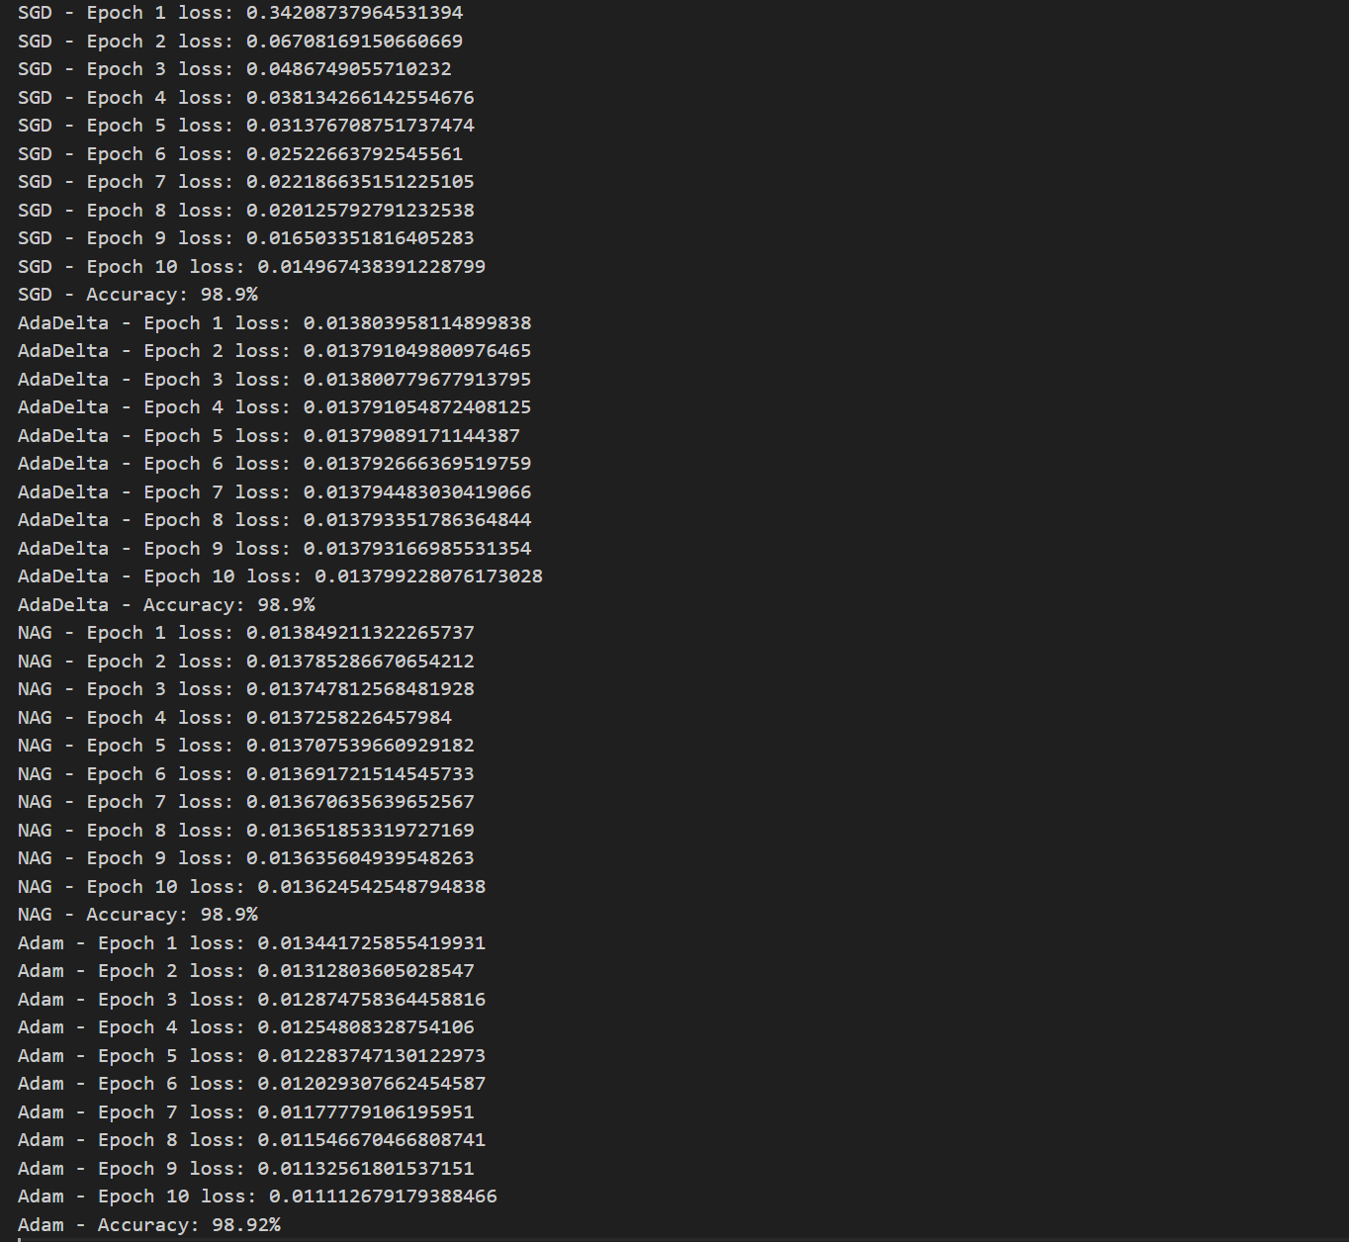

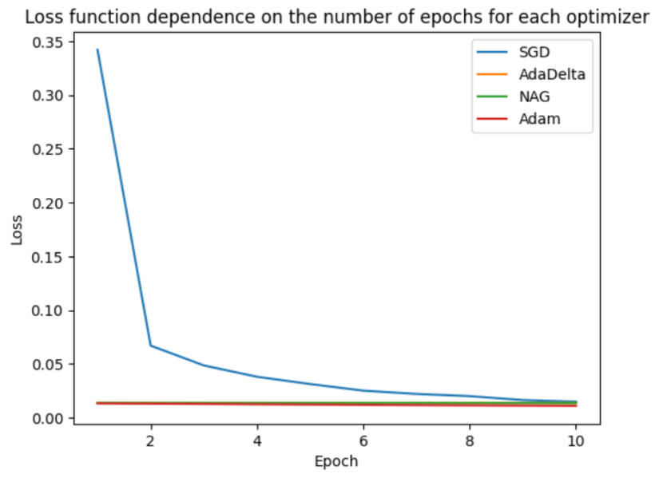

Рисунок - Результат работы LeNet с оптимизаторами SGD, AdaDelta, NAG, Adam

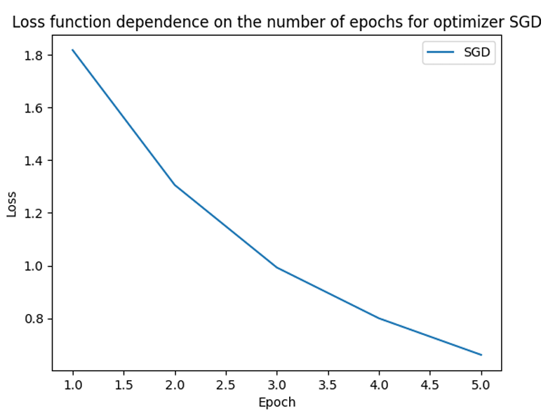

Рисунок - Результат работы VGG16 с оптимизатором SGD (точность: 75.78%)

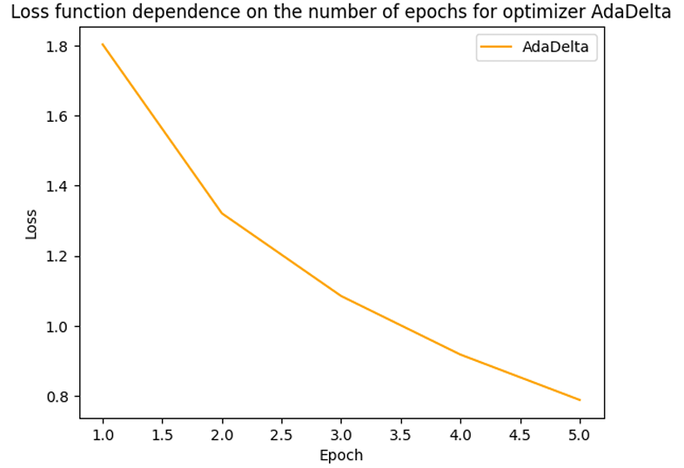

Рисунок - Результат работы VGG16 с оптимизатором AdaDelta (точность: 70.1%)

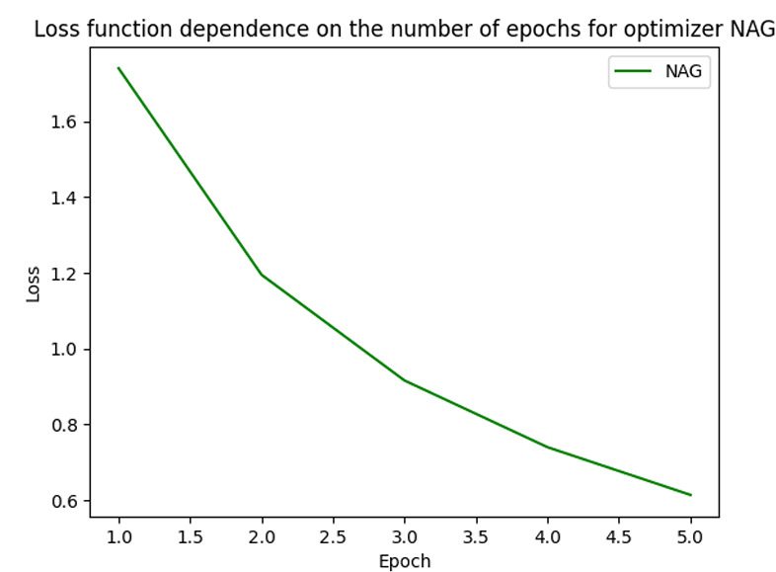

Рисунок - Результат работы VGG16 с оптимизатором NAG (точность: 77.75%)

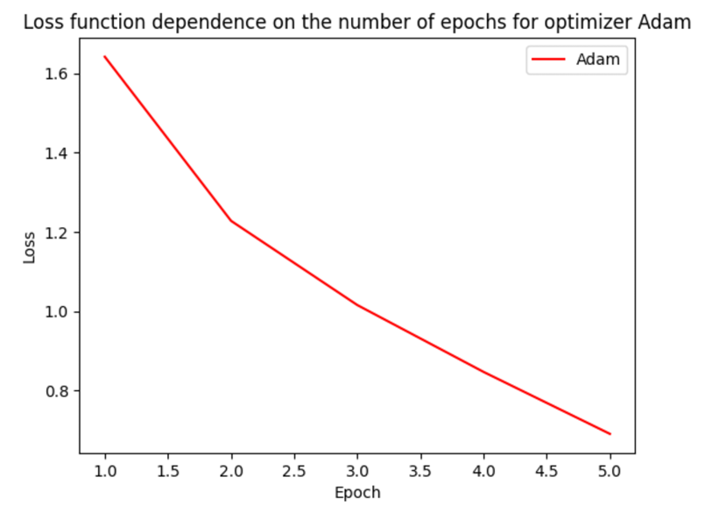

Рисунок - Результат работы VGG16 с оптимизатором Adam (точность: 67.46%)

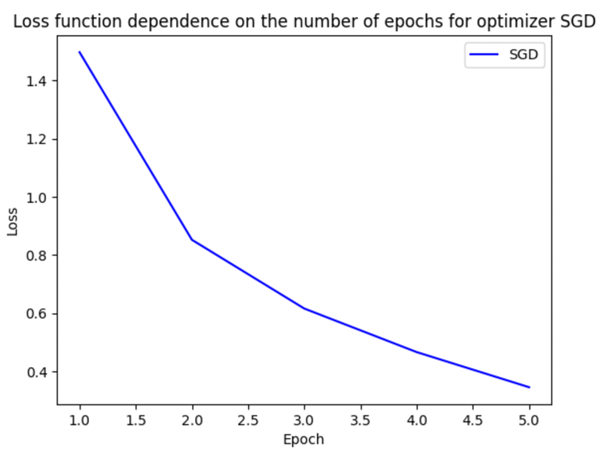

Рисунок - Результат работы ResNet (34) с оптимизатором SGD (точность: 74.22%)

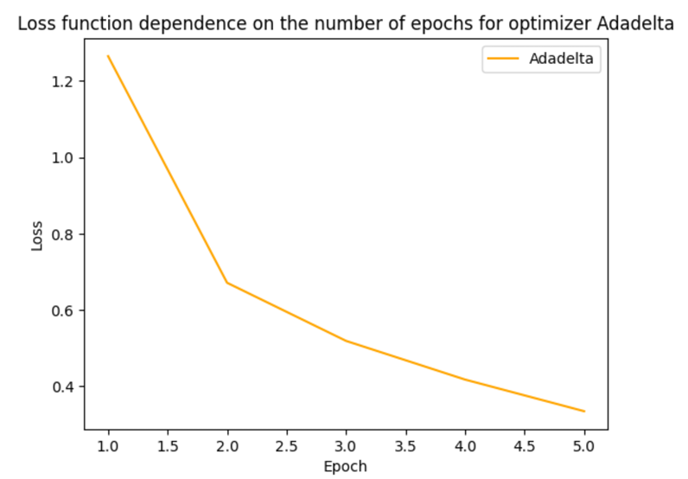

Рисунок - Результат работы ResNet (34) с оптимизатором AdaDelta (точность: 68.96%)

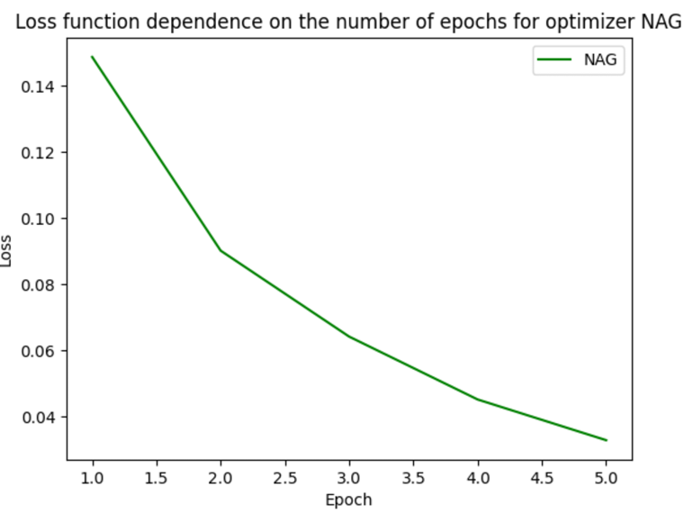

Рисунок - Результат работы ResNet (34) с оптимизатором NAG (точность: 87.34%)

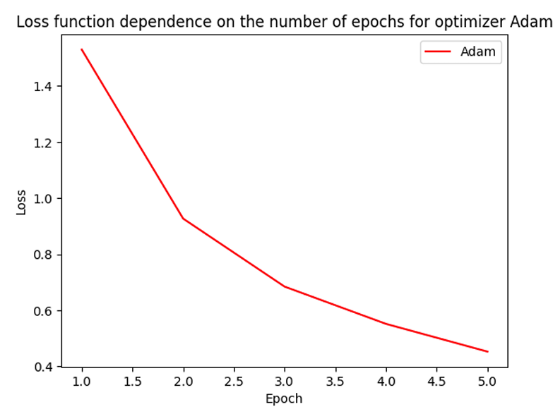

Рисунок - Результат работы ResNet (34) с оптимизатором Adam (точность: 80.01%)

# Вывод

В ходе выполнения данной работы были разработаны нейронные сети LeNet, VGG16, ResNet (34) с оптимизаторами SGD, AdaDelta, NAG, Adam. По результатам для LeNet лучшим методом оптимизации является Adam, для VGG16 и ResNet (34) – NAG.